「訂正臺中市都市計畫(福安里附近)細部計畫(第二種住宅區為第二種住宅區(附帶條件))案」
公開展覽說明會會議紀錄
- 開會時間：106年2月21日（星期二）上午10時整
- 開會地點：西屯區福安兒童暨老人活動中心
- 主持人：羅股長仁甫 記錄：林欣怡
- 出列席單位及人員：詳如簽到表
- 規劃單位簡報說明：略
- 民眾及民意代表發言摘要：無
- 散會：下午10時30分
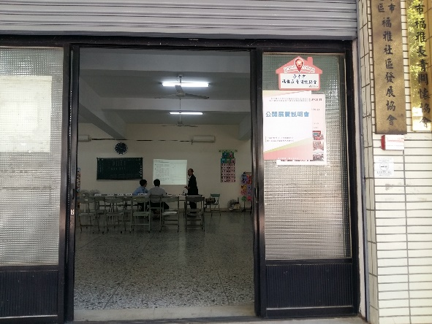 | 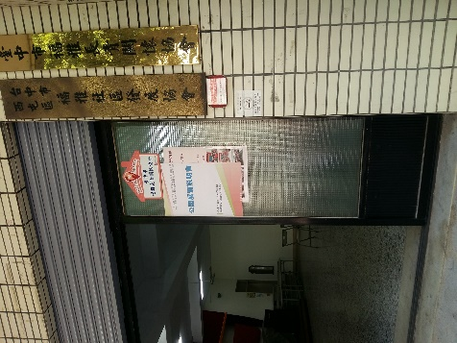
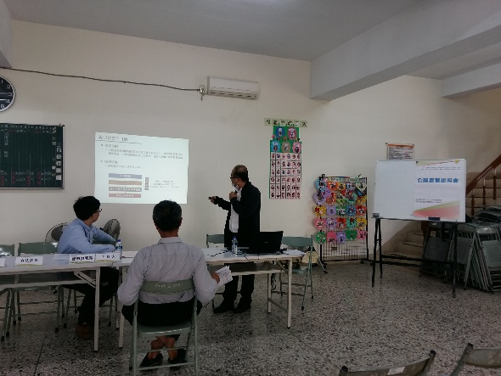 | 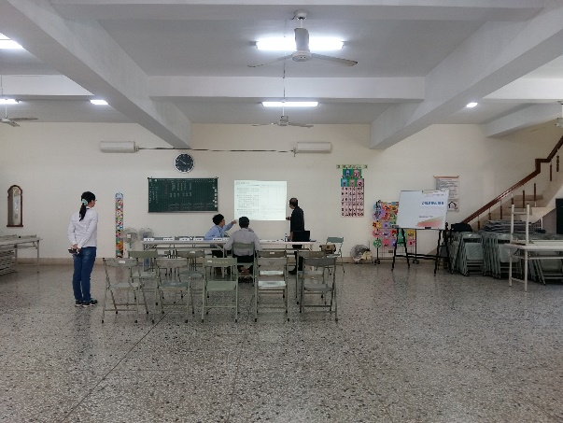
說明會照片

